1 - Escreva um algoritmo em PHP que verifique a validade de uma senha fornecida pelo usuário. A senha é um conjunto de caracteres que são: 'ASDFG'. O programa deve imprimir mensagem de permissão ou negação de acesso.

2 - Escreva um algoritmo em PHP que receba a idade de uma pessoa e imprima mensagem de maioridade ou não.

3 - Escreva um algoritmo em PHP que receba a idade de um nadador e imprima a sua categoria seguindo as regras:
Categoria Idade
Infantil A 5 - 7 anos
Infantil B 8 - 10 anos
Juvenil A 11- 13 anos
Juvenil B 14- 17 anos
Sênior maiores de 18 anos.

4 - Escreva um algoritmo em PHP que receba um número, verifique se este número é par ou ímpar e imprima a mensagem.

5 - Escreva um algoritmo em PHP que receba dois números e imprima o menor dos dois.

6 - Escreva um algoritmo em PHP que receba sua altura e seu peso, você pode utilizar a tabela abaixo para consultar o seu Índice de Massa Corporal. peso/(altura²)
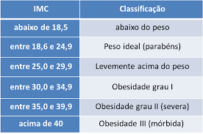

7 - Escreva um algoritmo em PHP para calculo do salário liquido em que três valores devem ser informados pelo usuário, a quantidade de horas trabalhadas, o salário hora, e o numero de dependentes. A classe deve mostrar na tela as informações contidas no lado esquerdo da tabela seguinte. Os cálculos correspondentes no lado direito.
INFORMAÇÕES | CALCULOS
SALARIO BRUTO | HORAS TRABALHADAS * SALARIO HORA + (50 * Nº DEPENDENTES)
DESCONTO INSS | 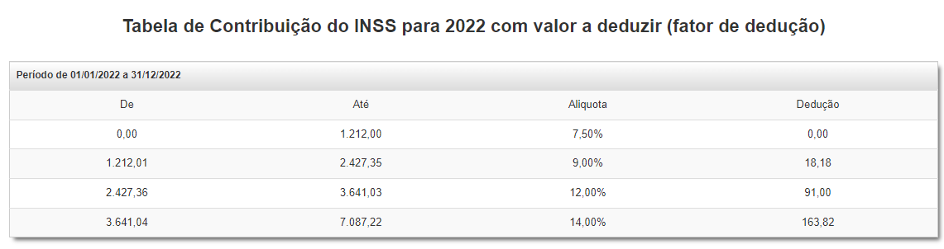
DESCONTO DO IR(Imposto de renda) | 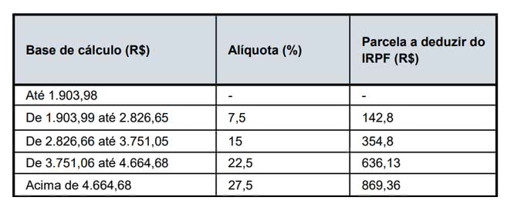
SALARIO LIQUIDO | SALARIO BRUTO – INSS - IR

